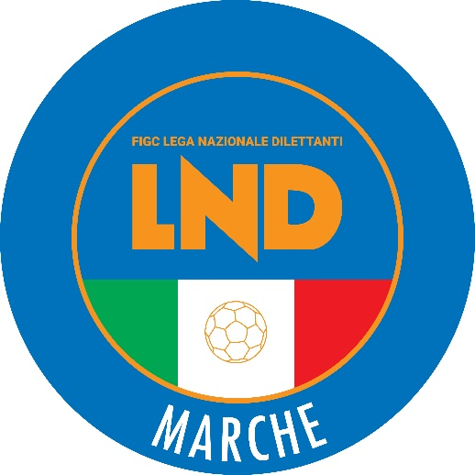 | Federazione Italiana Giuoco Calcio  Lega Nazionale Dilettanti  COMITATO REGIONALE MARCHE  Via Schiavoni, snc - 60131 ANCONA  CENTRALINO: 071 285601 - FAX: 071 28560403  sito internet: marche.lnd.it  e-mail: crlnd.marche01@figc.it  pec: marche@pec.figcmarche.it
Stagione Sportiva 2021/2022

Comunicato Ufficiale N° 77 del 15 novembre 2021

TRIBUNALE FEDERALE TERRITORIALE

Dispositivo n.1/TFT 2021/2022
Deferimento n. 2469/49 pfi 21-22 PM/vdb del 14 ottobre 2021

Il Tribunale federale territoriale presso il Comitato Regionale Marche, composto da

Avv. Piero Paciaroni - Presidente

Dott. Giovanni Spanti - Vicepresidente

Dott. Lorenzo Casagrande Albano – Componente Segretario f.f.

Avv. Francesco Scaloni - Componente
Dott.ssa Valentina Pupo – Componente

nella riunione del 15 novembre 2021 a seguito del deferimento n. 2469/49 pfi 21-22 PM/vdb del 14 ottobre 2021 a carico del sig. GAETANO MARINELLI e della C.S.D VIRTUS TEAM SOC.COOP. ha pronunciato il seguente

DISPOSITIVO
P.Q.M.
Il Tribunale federale territoriale, all’esito della camera di consiglio, in accoglimento del deferimento in epigrafe, dispone l’applicazione delle seguenti sanzioni:

- al sig. MARINELLI GAETANO l’inibizione per mesi 2 (DUE);
- alla C.S.D. VIRTUS TEAM SOC.COOP. l’ammenda di € 250,00 (duecentocinquanta/00).

Dichiara la chiusura del procedimento nei confronti dei predetti.

Manda alla Segreteria del Comitato Regionale Marche per le comunicazioni e gli adempimenti conseguenti.
Così deciso in Ancona, nella sede della FIGC – LND - Comitato Regionale Marche, in data 15 novembre 2021.

Il Relatore e Presidente
F.to in originale
Piero Paciaroni

Depositato in Ancona in data 15 novembre 2021

Il Segretario f.f.
F.to in originale
Lorenzo Casagrande Albano

Pubblicato in Ancona ed affisso all’albo del C.R. M. il 15/11/2021

Il Segretario  (Angelo Castellana) | Il Presidente  (Ivo Panichi)

